FitQA 运动健身智能问答系统
项目总结报告

一、项目概览

1.1 项目背景
近年来，全民健身需求持续增长，健身知识信息量庞大且高度碎片化。初学者在面对动作要领、训练频率、营养搭配等问题时，往往难以快速从网络信息中筛选出准确、权威的答案。与此同时，通用大语言模型虽然在自然语言理解和生成方面表现出色，但在专业领域回答中缺乏可靠依据，可能出现"编造"内容的情况，即幻觉问题。在运动健身场景下，错误的训练建议可能直接带来运动损伤风险，因此对答案的准确性与可追溯性要求较高。
本项目正是在上述背景下，构建一个面向运动健身领域的智能问答系统。系统以检索增强生成技术为核心，将回答过程与真实知识资料绑定，从机制上降低幻觉风险，并向用户提供可回溯的答案来源。

1.2 项目目标
- 构建一套覆盖健身常见问题的高质量知识库，确保答案有据可依；
- 实现稳定的检索增强问答流程，兼顾专业术语的精确匹配与自然语言表述的语义理解；
- 提供完整的知识库管理与用户数据管理能力，支持系统持续扩充知识；
- 提供良好的前端交互体验，降低使用门槛，并支持多种设备访问。

1.3 目标用户
- 健身初学者：需要安全、标准化的入门动作指导；
- 进阶训练者：需要科学训练计划与营养搭配建议；
- 运动损伤康复人群：需要康复期的训练建议与注意事项。
同时，系统明确了能力边界：解答健身动作、训练计划、营养、损伤预防类问题；不提供医疗诊断、处方、心理咨询等超出范围的回答。

1.4 技术架构
系统采用前后端分离的轻量架构：
- 前端：原生 HTML + CSS + JavaScript，无构建步骤、无第三方运行依赖；
- 后端：Python FastAPI，承载 API 路由、检索、大模型调用、数据管理；
- 数据库：SQLite 单文件存储，共 14 张业务表；
- 检索引擎：BM25 字面检索 + FAISS 向量检索 + 重排序模型；
- 大模型：对接 OpenAI 兼容接口（如 DeepSeek），支持流式与非流式两种调用方式。
前后端通过 REST API 通信；后端同时托管前端静态文件，部署时仅需一个服务端口。

1.5 主要功能
功能模块 | 说明
智能问答 | 支持三种检索模式、多轮会话、流式输出、场景选择
检索对比 | 并排展示 BM25 与向量检索的差异，便于分析与调试
知识库管理 | 文档导入、拆分、分类、去重、版本管理、多格式导出
训练计划 | 个性化训练方案的创建、编辑、批量管理与导出
运动记录 | 运动数据的记录、统计，并自动带入问答上下文
用户系统 | 注册登录、令牌管理、用户数据隔离、个人模型配置

1.6 运行模式
系统支持两种运行模式：
- 离线模式：当未配置大模型密钥或设置 LLM_MODE=mock 时自动启用，直接拼接检索片段作为回答，全程不依赖外部服务，适合演示与教学；
- 大模型模式：配置密钥后启用，由大模型基于检索结果生成组织化的专业回答。
两种模式可随时切换，且系统在调用失败时会自动降级，保证可用性。

二、实现原理

2.1 整体流程
系统核心链路如下：
用户提问 → 中文分词 → 双路并行检索 → 结果融合与重排 → 提示词构建 → 大模型生成 → 引用校验 → 展示答案与来源
全流程可分为三个阶段：离线知识加工、在线检索、答案生成与校验。
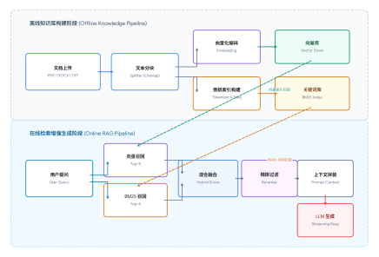

2.2 文档解析与知识切片
系统支持 PDF、Word（.docx）、纯文本（.txt）三种格式的知识文档导入。后端针对每种格式实现了独立解析器，将异构文档统一转换为纯文本。
文本随后按预设策略进行切片。切片过程使用带重叠的滑动窗口，即相邻切片之间保留部分重叠内容，避免关键句子在切分边界处被截断、丢失上下文。系统提供五种切片策略：按标题、按段落、按固定长度、整篇保留以及大模型智能拆分，适应不同结构的文档。

2.3 BM25 字面检索
BM25 是经典的关键词统计检索算法。系统使用 jieba 对中文文本分词，再基于 rank-bm25 构建倒排索引。
该检索方式的优势在于对专业术语、动作名称、规范编号等精确表达命中可靠。例如"深蹲""硬拉"等词，字面匹配不会遗漏。同时，检索设置了最低分数阈值，过滤得分过低的噪音结果。

2.4 向量语义检索
向量检索负责语义层面的匹配。系统使用 sentence-transformers 加载中文向量模型（text2vec-base-chinese），将知识文本编码为向量，并构建 FAISS 索引；查询时对问题编码，按向量相似度检索最相关条目。
与字面检索相比，向量检索能识别"想练大腿后侧"与"腿部训练"这类同义表述，弥补关键词匹配在语言泛化方面的不足。向量检索同样设有相似度阈值，低于阈值的条目不纳入结果。

2.5 融合与重排
两路检索结果通过 RRF（倒排融合）算法合并：算法对两路结果按排名计算加权分数，使同时被两路命中的条目排名更高。融合后的候选集再交由 bce-reranker 交叉编码器模型精排，模型将"问题—候选资料"组合逐对打分，选取相关度最高的前 5 条作为大模型上下文。
这一"召回—融合—精排"的漏斗结构，兼顾了查全率与准确率：召回阶段尽量覆盖相关内容，精排阶段滤除低相关片段。

2.6 提示词构建
系统根据检索结果、会话历史与用户数据构建提示词，主要包含四部分：系统角色设定、检索到的知识片段、最近对话上下文、用户近期运动记录。
提示词对模型的约束包括：仅依据提供的资料回答、资料不足时明确表示无法确定、不凭空编造、涉及损伤风险时输出风险提示。场景选择功能会进一步影响提示词：不同的场景（增肌、减脂、营养等）会追加不同的回答侧重要求。

2.7 引用校验
大模型生成回答后，系统对回答中的引用编号进行二次核对：仅保留确实命中知识库的来源；当回答中出现"无法确定"等表述时，清空来源列表。该机制确保展示的来源真实有效，回答的每个依据均可回溯至原文。

2.8 缓存与性能优化
系统对问答结果实施 LRU 内存缓存：最多缓存 500 条结果，每条有效期 30 分钟。相同问题在有效期内再次提问时可直接返回缓存，避免重复检索与大模型调用。知识库变更后，缓存会被清空，防止引用编号错位。

2.9 容错机制
- 向量模型加载失败时，自动退回纯 BM25 检索；
- 重排模型不可用时，跳过重排，直接采用融合结果；
- 大模型调用失败、超时或返回空内容时，自动降级为离线模式；
- 并发访问方面，系统实现基于 IP 的速率限制中间件，注册、登录、问答接口分别设置不同的访问限额，防止滥用。
上述机制使系统在网络异常、未配置密钥、模型下载失败等不利条件下仍可正常运行。
系统运行过程如下图
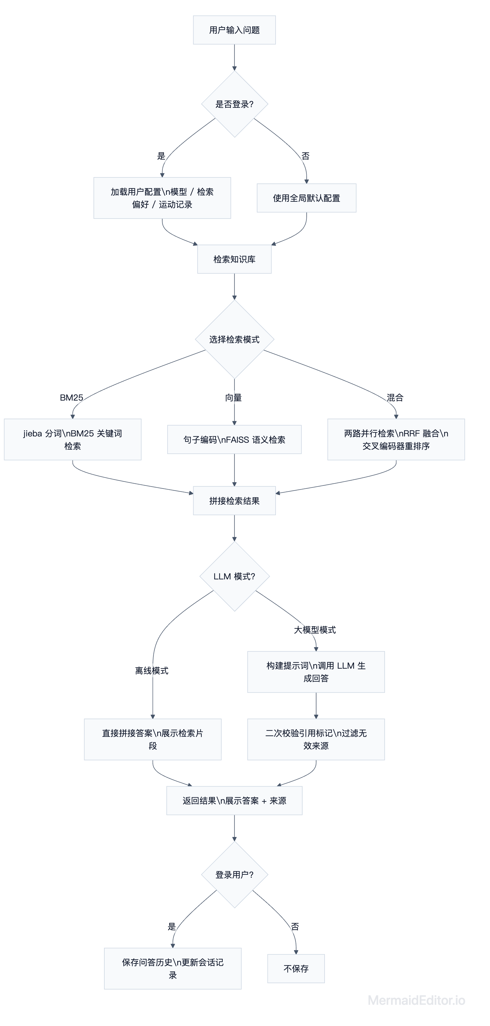

三、前端 UI 设计

3.1 设计理念
前端设计遵循简洁、现代、响应快三个原则：不引入框架与构建工具，以原生技术实现接近单页应用的交互体验；视觉风格借鉴现代系统级界面设计，注重层次、动效与细节质感。

3.2 整体布局
页面顶部为固定导航栏，包含 Logo、系统名称、五个功能页签、系统状态指示与用户入口。主内容区随页签切换，五个功能模块为：
- 智能问答：核心对话界面，左侧会话列表，右侧对话主区；
- 检索对比：双栏结构，并排展示两种检索模式的结果；
- 知识库：搜索栏、分类筛选、条目卡片列表及批量操作栏；
- 训练计划：计划列表、搜索筛选、批量管理工具栏；
- 问答历史：历史记录列表，支持搜索、筛选与批量删除。

3.3 视觉设计体系
色彩与变量：主色为绿色（#30B15A），背景为浅灰（#F5F5F7），并定义信息色（成功、警告、危险等）。所有颜色、圆角、阴影、动效曲线均通过 CSS 变量统一管理，保证全站视觉一致，并便于后续扩展主题。
质感与层次：卡片、弹窗、导航使用大圆角与柔和阴影体系；桌面端导航栏采用半透明毛玻璃效果，滚动时背景透出，形成层次感。
动效设计：消息气泡以"先快后缓、轻微回弹"的弹簧曲线进入界面；列表条目按序依次浮现；按钮按下有轻微缩放反馈；状态指示灯带呼吸动画。动效统一遵循"仅动画化 transform 与 opacity"的原则，保证性能；同时遵循 prefers-reduced-motion，在用户开启"减弱动态效果"时自动禁用动画。
细节处理：消息列表上下边缘采用渐隐过渡而非生硬切边；输入框聚焦时显示柔和光晕；打字指示器带发光效果，配合流式输出的光标提示，避免等待时的视觉停滞。

3.4 核心交互
- 会话生命周期管理：支持会话的创建、切换、重命名与删除，切换会话时历史消息即时加载；
- 流式输出：基于 SSE 协议实时接收大模型逐字生成的内容，配合打字光标动态展示；
- 消息操作：回答支持一键复制；答案下方提供来源折叠卡片，可展开查看命中的知识条目；
- 批量操作：知识库与历史记录均支持勾选后批量删除、批量编辑；
- 弹窗体系：登录、设置、知识编辑、导入预览、训练计划详情等均使用统一风格的模态弹窗。

3.5 响应式适配
针对平板（1024px 以下）、手机（640px 以下）、小屏手机（380px 以下）三档屏幕进行适配：平板下会话列表转为横向滚动，手机下导航折行、弹窗接近全屏、工具栏纵向堆叠，小屏下进一步压缩间距并隐藏次要元素，保证各设备可用性。

3.6 前端工程特点
- 零构建：无打包工具，文件修改刷新即生效，部署与维护成本低；
- 离线演示：前端内置 36 条知识副本与示例检索结果，后端不可用时仍可完整体验界面与检索对比；
- 场景选择器：内置六个场景，不同场景对应不同提示词侧重；用户新建的知识库分类会自动注册为场景选项，无需修改代码；
- 状态管理：前端统一维护会话、历史、知识库等全局状态，并通过健康检查接口自动识别后端在线状态，切换在线与离线展示逻辑。

四、数据库搭建

4.1 技术选型
项目选用 SQLite 作为存储方案：单文件、零配置、随项目即开即用，适合轻量级全栈应用。数据库由 database.py 统一管理建表、迁移与数据操作，通过统一连接函数提供行格式查询与事务支持。

4.2 表结构总览
数据库共 14 张业务表，按功能分为五组：
分组 | 表 | 说明
用户与认证 | users、auth_tokens、user_modes | 注册登录、令牌过期、模式偏好
问答与对话 | qa_history、chat_sessions、chat_messages | 历史记录、多轮会话及消息
知识管理 | knowledge_entries、knowledge_versions、category_keywords | 知识条目、版本回滚、自动分类关键词
运动与训练 | exercise_records、training_plans | 运动记录、训练计划
系统配置 | llm_models、retrieval_preferences、unanswered_questions | 模型配置、检索偏好、未答问题记录

其中，知识条目表设计为"静态内置 + 用户动态"双层结构：内置 36 条权威知识由代码维护、全局共享；用户上传或编辑的条目存入知识条目表并按用户隔离。知识版本表记录每次编辑前的快照，支持历史回溯与回滚。

4.3 用户数据隔离
各业务表均包含 user_id 字段，查询与写入均绑定当前用户，保证数据互不可见。匿名用户可以使用问答等功能，但系统不保存其历史记录。该设计使多用户场景下数据边界清晰、实现简单可靠。

4.4 安全设计
- 密钥加密：用户配置的 API Key 经 Fernet 算法加密后入库，不保存明文；接口返回时一律脱敏显示；
- 密钥管理：加密密钥在首次启动时自动生成并写入 .env，后续复用；
- 内容防护：上传文件名经安全清理，防路径遍历；上传大小与格式均有限制；
- 访问控制：涉及写操作的接口均校验登录身份与归属，避免越权访问。

4.5 增量迁移
项目开发过程中表结构持续演进，采用了务实的增量迁移方式：启动时尝试补充新字段（如 user_id、过期时间列），若字段已存在则跳过。该方式无需引入迁移框架，在单机部署场景下简单有效，覆盖了多张表的结构变更。

4.6 缓存与索引
- llm_models 表建立 (user_id, name) 联合唯一索引，保证同一用户下模型名不重复；
- 问答结果使用 LRU 内存缓存（上限 500 条、有效期 30 分钟），避免重复检索；
- BM25 与 FAISS 检索索引在服务启动时构建于内存，知识变更后统一重建，并同步清空问答缓存。

五、本项目的创新点

5.1 双路检索、融合与精排的三级漏斗，并提供可视化对比
BM25 保障专业术语的精确命中，向量检索覆盖语义相近的表述，两路结果经 RRF 融合与交叉编码器重排后输出，兼顾准确率与召回率。更具特色的是，系统将两路检索过程前端可视化："检索对比"页签并排展示两路结果的得分、片段与命中条目，既帮助用户理解不同检索方式的差异，也为开发者调试与优化检索效果提供了直观依据。

5.2 引用二次校验机制
多数 RAG 系统仅将检索结果注入大模型后直接输出。本项目在此基础上增加引用校验环节：对生成结果中的引用编号逐一核对，仅保留真实命中的来源，并在无法回答时清空来源、主动提示。回答的每个依据均可回溯至知识库原文，从机制上降低幻觉风险，这是对"AI 编造出处"问题最有针对性的设计。

5.3 离线双端与全链路降级
系统从三个层面保障可用性：后端未配置密钥时自动进入离线模式；前端内置知识副本，后端不可用时仍可完整演示检索对比；向量模型、重排模型、大模型调用三层均设计降级路径。演示环境、断网环境、模型下载失败等不利条件下，系统均保持可用，工程可靠性较高。

5.4 动态场景化问答
场景体系不局限于代码内置的六个场景，用户新增的知识库分类会自动注册为问答场景，提示词体系随知识扩充而同步扩展，无需修改任何代码。该设计使"知识增长"与"问答能力增长"自动联动，扩展成本低。

5.5 知识库全生命周期管理
覆盖知识从导入到应用与维护的完整闭环：支持 PDF/Word/TXT 导入，五种拆分策略适配不同文档结构；提供导入预览，入库前可筛选条目；基于关键词完成自动分类；通过标题与相似度双重机制去重；编辑产生新版本并可回滚；支持 JSON、CSV、Markdown、TXT、Docx、PDF 六种格式导出；同时记录未答问题，反向指导知识库补全。

5.6 用户级数据隔离与模型配置加密
数据按用户严格隔离，API Key 加密存储、接口脱敏返回；每个用户还能维护多套模型配置并随时切换激活。在共享部署场景下，同时兼顾了数据安全与个性化配置。

5.7 零构建前端实现精细化交互
在无框架、无构建工具的前提下，通过原生代码实现了毛玻璃、弹簧动画、流式输出、批量操作与离线演示等能力，证明轻量架构与精致体验可以并存，降低了项目的维护与部署门槛。

5.8 问答结合个人运动数据
系统将登录用户近期的运动记录自动纳入问答上下文，使大模型给出的建议参考用户的实际训练情况，回答更具针对性，体现了 RAG 与业务数据结合的价值。

六、系统测试与应用效果
项目针对系统功能与检索效果进行了多轮验证，主要包括：
- 典型问题测试：覆盖动作要领、计划制定、对比分析、建议生成等类型问题，验证回答质量与来源标注；
- 边界问题测试：针对知识库未覆盖或超出系统能力边界的问题，验证"无法确定"降级与风险提示行为；
- 检索模式对比：对比 BM25、向量、混合三种模式在同一问题下的检索结果与回答质量，验证融合检索的效果；
- 稳定性测试：验证向量模型不可用、重排模型不可用、大模型调用失败等异常场景下的降级表现。
测试结果表明，系统在知识覆盖范围内可提供准确、可溯源的回答，在异常条件下能够稳定降级，满足演示与教学场景的使用要求。

七、总结与展望
本项目技术选型务实，实现细节相对完整：前端零依赖但交互细腻，数据库仅用 SQLite 却覆盖了用户隔离、加密存储、增量迁移与版本管理，检索链路各环节均设有兜底方案。其中，引用校验、降级容错与离线演示三项设计，使项目具备了接近实际产品的可靠性。
后续可从以下方向演进：引入工业级向量数据库以支撑更大规模知识库；扩展更多知识格式与自动清洗能力；基于未答问题记录建立知识补全闭环；在多用户场景下进一步细化权限与审计能力。整体而言，项目结构清晰、扩展点明确，具备较好的演进基础。

